ПАМЯТКА
о мерах пожарной безопасности в зимний отопительный период
С наступлением осенне-зимнего периода времени во много раз повышается и возрастает вероятность возникновения возможных пожаров.
По данным государственной статистики основная доля происшедших пожаров на территории Российской Федерации в осенне-зимний период времени, в том числе повлекших гибель людей приходится на жилой сектор, что составляет примерно около 80 процентов от их общего числа за данный период времени.
Основными причинами происшедших пожаров являются, нарушение правил пожарной безопасности при эксплуатации отопительных приборов и нарушение правил монтажа и эксплуатации электрических сетей, электроустановок и электроприборов.
В целях недопущения и предотвращения возможных пожаров в осенне - зимний период времени необходимо соблюдать (выполнять) следующие элементарные правила пожарной безопасности, а именно:
- перед началом отопительного сезона провести проверку и при необходимости ремонт дымоходов, отопительных печей, котельных, других отопительных приборов и систем.
- Печи и другие отопительные приборы должны иметь установленные нормами противопожарные разделки (отступки) от горючих конструкций, а также предтопочный лист размером не менее 0,5 х 0,7 м (на деревянном или другом полу из горючих материалов).
Помните, что очищать дымоходы и печи (котлов) от сажи необходимо перед началом, а также в течение всего отопительного сезона.
При эксплуатации отопительных приборов и электроприборов придерживайтесь следующих правил:
- не эксплуатируйте неисправные печи и другие отопительные приборы;
- не допускайте эксплуатацию газовых приборов при утечке газа;
- не производите присоединение деталей газовой арматуры с помощью искрообразующего инструмента;
- не осуществляйте проверку герметичности соединений газовых приборов и оборудования с помощью источников открытого пламени (в том числе спичками, зажигалками, свечами);
- не проводите самостоятельно ремонт газового оборудования;
- не оставляйте без присмотра топящиеся печи, а также не поручайте надзор за ними малолетним детям;
- не располагайте топливо, другие горючие вещества и материалы на предтопочном листе;
- не применяйте для розжига печей бензин, керосин, дизельное топливо и другие ЛВЖ и ГЖ;
- не топите углем, коксом и газом печи, не предназначенные для этих видов топлива;
- не используйте вентиляционные и газовые каналы в качестве дымоходов;
- не допускайте перекаливание печей;
- после выгребания из топок золы и шлака, пролейте их водой и удалите в специально отведенное для них безопасное место.
- не устанавливайте и не используйте металлические печи (буржуйки) не отвечающие требованиям пожарной безопасности.
- не допускайте использование электрических изделий, электроприборов и электрооборудования, не соответствующих требованиям инструкций организаций-изготовителей, или имеющих неисправности, которые в соответствии с инструкцией по эксплуатации могут привести к пожару, а также не эксплуатируйте электропровода и кабели с поврежденной или потерявшей защитные свойства изоляцией;
- не применяйте нестандартные (самодельные) электронагревательные приборы, не используйте некалиброванные плавкие вставки или другие самодельные аппараты защиты от перегрузки и короткого замыкания.
- При закрытии дач, садовых домиков на длительное время обесточьте электросеть, плотно закройте вентили (клапаны) баллонов с газом.
И помните, что пожар легче предупредить, чем потушить.
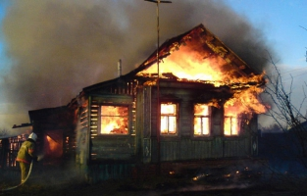 | 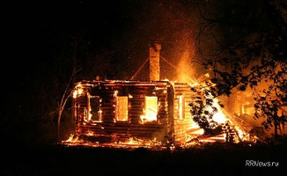 | 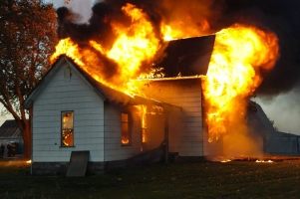
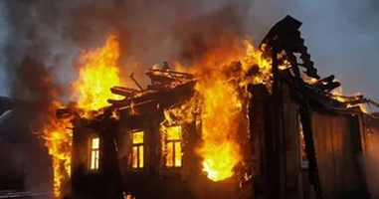 | 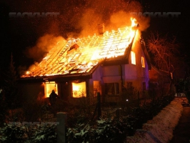 | 